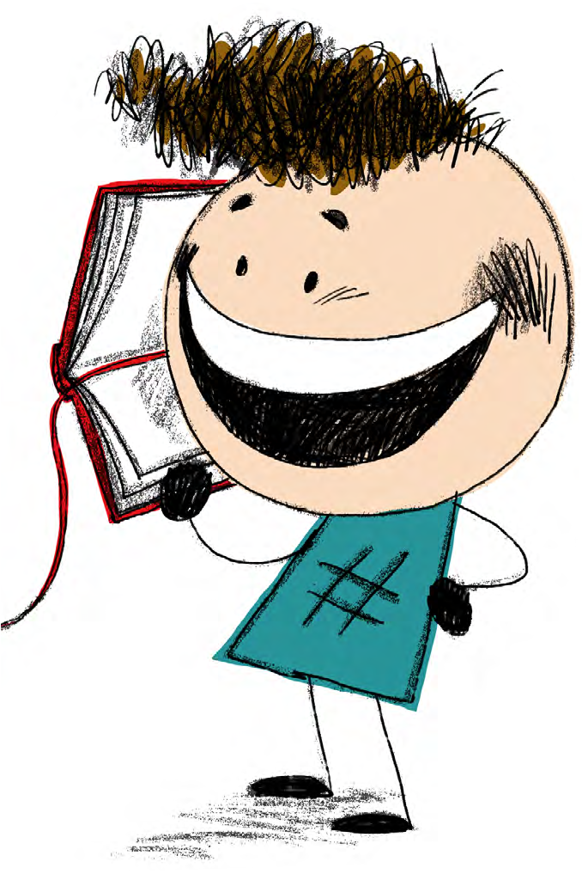

DONA IN QUESTE LIBRERIE :

NUOVA CARTOLERI L’INCONTRO – VIA DEI BASTIONI, 61 PALIANO

GRAPHICART – VIA DELLA CONA, 13/A PALIANO

CARTOLANDIA – VIA PRENESTINA, 65 FIUGGI

IL MIO SOGNO – VIA SAN GIORGETTO, 35 ANAGNI

GRAZIE

SCUOLA PRIMARIA E SECONDARIA IC PALIANO

WWW.IOLEGGOPERCHE.IT

